Техническа и потребителска документация
Система за управление на документи и версии
Съдържание
1. Обща архитектура 4
2. Използвани технологии и библиотеки 4
2.1 Backend 4
2.2 Frontend 4
2.3 Инфраструктурни и външни зависимости 4
3. Роли и нива на достъп 5
4. Описание на базата данни 5
4.1 ER диаграма 5
4.2 Таблици и предназначение 6
4.3 Подробно описание на таблиците 6
➢ users 6
➢ roles 6
➢ user_roles 6
➢ documents 6
➢ versions 6
➢ document_permissions 7
➢ reviews 7
➢ notifications 7
➢ audit_log 7
4.4 Връзки 7
4.6 Бизнес правила в моделите 8
5. Описание на backend API endpoint-ите 8
5.1 Системни и auth endpoint-и 8
5.2 Потребители 9
5.3 Документи 9
5.4 Версии 9
5.5 Права за достъп 9
5.6 Reviews 10
5.7 Notifications 10
5.8 Audit log 10
6. Събития, сигнали и автоматично поведение 10
6.1 Notifications signals 10
6.2 Audit log signals 10
7. Описание на frontend-а 11
7.1 Routing и guards 11
7.2 Основни frontend модули 11
8. Клиентско ръководство - как се използва приложението 12
8.1 Начална страница 12
8.2 Регистрация и вход 12
8.3 Профил 13
8.4 Създаване на документ 14
8.5 Преглед на документи 15
8.6 Качване на нова версия 16
8.7 Гледане на стари версии 17
8.8 Споделяне и роли на документ 18
8.9 Работа като Reader 18
8.10 Работа като Co-author 18
8.11 Работа като Reviewer 19
8.12 Известия 20
8.13 Управление на потребители (Staff/Admin) 21
8.14 Управление на admin права (Superuser) 21
8.15 Audit log 22
8.16 Navbar и Footer 22
9. Как се билдва и стартира приложението 23
9.1 Backend build / run 23
9.2 Frontend build / run 23
9.3 Настройка на базата 23
9.4 Хостване 23

1. Обща архитектура
Приложението представлява система за управление на документи с версиониране и approval workflow. Решението е разделено на frontend клиент, REST API backend и релационна база данни.
- Потребителят работи през React SPA интерфейс.
- Frontend комуникира с Django REST API чрез JWT Bearer token.
- Backend съхранява метаданните в PostgreSQL, а файловете на версиите качва в Cloudinary.
- Операциите по потребители, права, версии, ревюта и известия се проследяват чрез audit log и signals.

2. Използвани технологии и библиотеки

2.1 Backend
Технология/библиотека | Роля
Python | основен runtime за backend
Django 6.0.3 | основна web рамка
djangorestframework 3.17 | REST API
djangorestframework-simplejwt 5.5.1 | JWT login/refresh/logout
django-cors-headers | CORS конфигурация
dj-database-url | четене на DATABASE_URL
psycopg2-binary | PostgreSQL драйвер
cloudinary | качване на файлове към Cloudinary
puremagic | валидация на типа на файла при upload
reportlab | генериране/export на файлови представяния
whitenoise | обслужване на static файлове
python-dotenv | зареждане на .env

2.2 Frontend
Технология/библиотека | Роля
React 19 | UI библиотека
Vite 8 | dev server и production build
react-router-dom 7 | routing и guards
axios | HTTP клиент
jwt-decode | проверка за изтичане на токен
react-hot-toast | toast известия
lucide-react | икони
tailwindcss | CSS styling
daisyui | UI компоненти/теми

2.3 Инфраструктурни и външни зависимости
- PostgreSQL / Neon DB - основна база данни.
- Cloudinary - съхранение на качените документи/файлове.
- Render - backend deployment по build.sh и ALLOWED_HOSTS.
- Vercel - frontend deployment според CORS_ALLOWED_ORIGINS.

3. Роли и нива на достъп
Системата комбинира глобални роли на потребителя и документно-специфични роли. Глобалните роли идват от is_staff и is_superuser, а документните роли - от document_permissions.
Глобалните нива на достъп се управляват чрез таблиците roles и user_roles. Връзката между users и roles е Many-to-Many, реализирана чрез свързващата таблица user_roles.
Роля | Как се определя | Основни възможности
Гост | няма логнат достъп | вижда публичните страници Login/Register/Home
Потребител | активен логнат акаунт | работи със свои и споделени документи
Reader (READ) | permission_type = READ | преглед на документ и версии
Co-author (WRITE) | permission_type = WRITE | качване на версии и редакция на метаданни
Reviewer (APPROVE) | permission_type = APPROVE | review на версии
Owner (DELETE) | permission_type = DELETE | пълен контрол върху документа
Staff/Admin | user.is_staff = True | администрация на потребители
Superuser | user.is_superuser = True | глобален достъп до всички ресурси

4. Описание на базата данни
Базата съдържа 7 основни бизнес таблици: users, documents, versions, document_permissions, reviews, notifications и audit_log. Моделът поддържа soft delete на документи, linked-list история на версиите чрез parent_version и отделна таблица за документните права.
README.md: db/README.md at main · SAP-Git-Clone-Project/db

4.1 ER диаграма
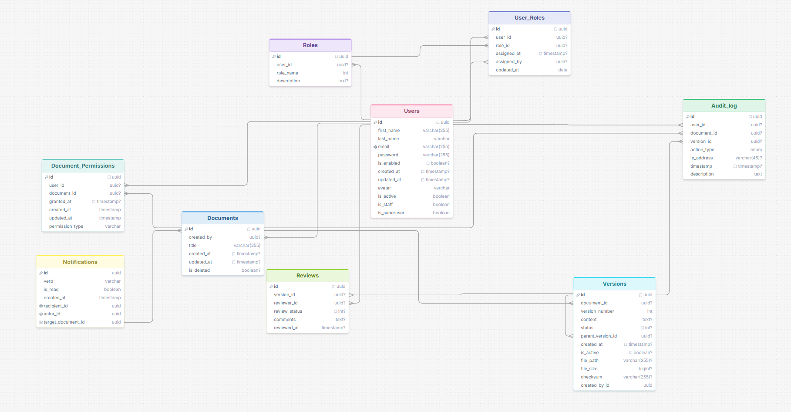
Фигура 1. ER диаграма на основните таблици и връзки.

4.2 Таблици и предназначение
Таблица | Предназначение
users | потребители на системата, login по email, профил, статус и административни флагове
documents | логически документ; пази заглавие, собственик и soft delete статус
versions | версии на документ; пази номер, статус, родителска версия, файл, checksum и content
document_permissions | достъп на потребител до документ - READ/WRITE/APPROVE/DELETE
reviews | процес по преглед и одобрение/отхвърляне на версия
notifications | in-app известия
audit_log | журнал за сигурност и проследимост на действията

4.3 Подробно описание на таблиците

users
- PK: id (UUID).
- Уникални полета: username и email.
- Логинът е по email (USERNAME_FIELD = email).
- Важни атрибути: avatar, is_active, is_staff, is_superuser, created_at, updated_at.

roles
- PK: id (UUID).
- Уникалнo поле: role_name(author/reviewer/reader/administrator).
- Важни атрибути: created_at, updated_at.

user_roles
- PK: id (UUID).
- FK: user_id -> users(Потребителят, на когото се присвоява роля - CASCADE)
- FK: role_id -> roles(Ролята, която се присвоява - CASCADE)
- FK: assigned_by_id -> users(кой е предоставил тази роля - SET NULL при изстриване)
- Важни атрибути: assigned_at(TIMESTAMP).

documents
- PK: id (UUID).
- FK: created_by -> users.id.
- Soft delete чрез is_deleted вместо физическо изтриване.
- Partial unique constraint: един потребител не може да има два активни документа със същото title.

versions
- PK: id (UUID).
- FK: document -> documents.id.
- FK: created_by -> users.id (SET NULL).
- FK: parent_version -> versions.id (self-reference).
- version_number е уникален в рамките на документ.
- status: draft / pending_approval / approved / rejected.
- is_active може да е True само за approved версия.
- Пазят се file_path, file_size, checksum и content.

document_permissions
- PK: id (UUID).
- FK: user -> users.id.
- FK: document -> documents.id.
- permission_type: READ / WRITE / APPROVE / DELETE.
- Unique constraint: един user има само един permission record за даден document.

reviews
- PK: id (UUID).
- FK: version -> versions.id.
- FK: reviewer -> users.id (SET NULL).
- review_status: pending / approved / rejected.
- При reject е задължителен коментар според serializer validation.

notifications
- PK: id (UUID).
- FK: recipient -> users.id.
- FK: user -> users.id (инициатор; nullable).
- FK: target_document -> documents.id (nullable).
- Полета: verb, is_read, created_at.

audit_log
- PK: id (UUID).
- FK: user -> users.id (SET NULL).
- FK: document -> documents.id (SET NULL).
- FK: version -> versions.id (SET NULL).
- Полета: action_type, ip_address, timestamp, description.

4.4 Връзки
Връзка | Тип | Бележка
users → user_roles | 1:1 | user_id е UNIQUE в user_roles
users → user_roles (assigned_by) | 1:N | Един потребител може да присвои роли на много потребители
roles → user_roles | 1:N | Една роля може да е присвоена на много потребители
users → documents | 1:N | Един потребител може да създаде много документи
documents → versions | 1:N | Един документ може да има много версии
versions → versions (parent_version_id) | 1:N (self) | Самореферираща се връзка за история на версиите
users → versions (created_by) | 1:N | Един потребител може да създаде много версии
versions → reviews | 1:N | Една версия може да има много ревюта
users → reviews (reviewer) | 1:N | Един потребител може да рецензира много версии
documents → document_permissions | 1:N | Един документ може да има много права за достъп
users → document_permissions | 1:N | Един потребител може да има права за много документи
users → audit_log | 1:N | Един потребител може да има много записи в журнала
documents → audit_log | 1:N | Един документ може да има много записи в журнала
versions → audit_log | 1:N | Една версия може да има много записи в журнала
users → notifications (recipient) | 1:N | Един потребител може да получи много известия
users → notifications (actor) | 1:N | Един потребител може да предизвика много известия
documents → notifications | 1:N | Един документ може да е цел на много известия

4.5 Индекси
Следните индекси са дефинирани за оптимизация на заявките:
Индекс | Таблица | Предназначение
unique_user_active_title | documents | Предотвратява дублирани заглавия за активни документи на един потребител
idx_audit_log_timestamp | audit_log | Бързи заявки по времеви ред (DESC)
idx_versions_document_active | versions | Бързо намиране на активната версия на документ
idx_notifications_unread | notifications | Бързо броене на непрочетени известия по потребител

4.6 Бизнес правила в моделите
- При създаване на документ автоматично се създава owner permission от тип DELETE за създателя.
- Document.delete() не трие физически реда, а маркира is_deleted = True.
- При създаване на версия номерът се изчислява автоматично според последната версия на документа.
- Одобрена версия става активна и деактивира другите версии на същия документ.
- При промени по review, permissions, versions и users се генерират audit log записи и/или notifications чрез Django signals.

5. Описание на backend API endpoint-ите
Всички business endpoint-и са под /api/. Автентикацията е JWT Bearer token. По подразбиране REST_FRAMEWORK изисква автентикация, освен за register/login и token obtain/refresh.

5.1 Системни и auth endpoint-и
Метод | Път | Достъп | Описание
GET | / | public | health/info endpoint
POST | /api/token/ | public | получаване на JWT access/refresh
POST | /api/token/refresh/ | public | подновяване на access token
POST | /api/users/register/ | public | регистрация на нов потребител
POST | /api/users/login/ | public | логин с email + password
POST | /api/users/logout/ | auth | blacklist на refresh token и запис в audit log

5.2 Потребители
Метод | Път | Достъп | Описание
GET | /api/users/me/ | auth | текущ профил
PUT | /api/users/me/ | auth | редакция на собствен профил / смяна на парола
DELETE | /api/users/me/ | auth | self-delete след password confirmation
GET | /api/users/search/ | auth | търсене на активни потребители
GET | /api/users/ | staff/superuser | списък с потребители
GET | /api/users/<id>/ | auth | детайл за потребител
PUT | /api/users/<id>/ | staff/superuser | редакция на user
DELETE | /api/users/<id>/ | staff/superuser | изтриване на user
PATCH | /api/users/<id>/toggle/ | staff/superuser | активира/деактивира акаунт
DELETE | /api/users/<id>/admin-delete/ | staff/superuser | административно изтриване
POST | /api/users/<id>/toggle-admin/ | superuser | дава/махa is_staff

Query параметри при /api/users/: search, is_active, start_date, end_date, page, page_size.

5.3 Документи
Метод | Път | Достъп | Описание
GET | /api/documents/ | auth | списък на достъпните документи
POST | /api/documents/ | auth, non-staff | създава нов документ
GET | /api/documents/<id>/ | read | детайл на документ
PUT | /api/documents/<id>/ | write | редакция на метаданни
DELETE | /api/documents/<id>/ | delete | soft delete на документ
POST | /api/documents/<id>/share/ | write | споделяне/обновяване на достъп

5.4 Версии
Метод | Път | Достъп | Описание
GET | /api/versions/document/<id>/ | read | списък с версиите на документ
POST | /api/versions/document/<id>/ | write | качва нова версия
GET | /api/versions/<id>/ | read | детайл на версия
PATCH | /api/versions/<id>/ | write | редакция на версия
GET | /api/versions/<id>/diff/ | read | diff спрямо parent_version
GET | /api/versions/<id>/export/<file_format>/ | read | export на версия

При upload backend допуска pdf/doc/docx/txt/jpg/jpeg/png, качва файла в Cloudinary и записва checksum, размер и URL.

5.5 Права за достъп
Метод | Път | Достъп | Описание
GET | /api/permissions/ | auth | списък на permission записите
POST | /api/permissions/grant/ | delete | добавяне или update на право
GET | /api/permissions/<doc_id>/members/ | member/admin | списък на участниците по документ
GET | /api/permissions/<id>/ | auth | детайл на permission record
DELETE | /api/permissions/<id>/revoke/ | delete/admin | отнемане на право
DELETE | /api/permissions/<doc_id>/resign/ | auth | потребителят се отказва от достъп

5.6 Reviews
Метод | Път | Достъп | Описание
GET | /api/reviews/inbox/ | reviewer/admin | списък с review задачи
GET | /api/reviews/<id>/ | reviewer/admin | детайл на review
PATCH | /api/reviews/<id>/ | reviewer/admin | approve/reject на review
POST | /api/reviews/create/ | auth | създава review задача

При approve review serializer-ът задава version.status = approved и version.is_active = True. При reject версията става rejected и inactive.

5.7 Notifications
Метод | Път | Достъп | Описание
GET | /api/notifications/ | auth | странициран списък + unread_count
PATCH | /api/notifications/<id>/read/ | recipient | маркира известие като прочетено
DELETE | /api/notifications/<id>/delete/ | recipient | изтрива известие
POST | /api/notifications/mark-all-read/ | auth | маркира всички като прочетени
POST | /api/notifications/<id>/handle-request/ | recipient | accept/reject flow

Query параметри: page, page_size, status=unread|read, q=търсене.

5.8 Audit log
Метод | Път | Достъп | Описание
GET | /api/audit-log/logs/ | staff/superuser | read-only достъп до audit log

Query параметри: search, action, user_id, start_date, end_date, page, page_size.

6. Събития, сигнали и автоматично поведение

6.1 Notifications signals
- При създаване на DocumentPermissionModel се изпраща известие към потребителя, че му е даден достъп.
- При изтриване на DocumentPermissionModel собственикът получава известие, че потребител е напуснал/изгубил роля.
- При създаване на нова версия собственикът се уведомява, ако качването е направено от друг потребител.
- При промяна на review към approved/rejected създателят на версията получава известие за резултата.

6.2 Audit log signals
- Създаване, обновяване и изтриване на user.
- Login и logout.
- Създаване и промяна на документ.
- Промени в permissions.
- Качване и изтриване на версии.
- Approve/reject на review.

7. Описание на frontend-а
Frontend-ът е SPA приложение на React с routing, auth context, route guards и теми. Основните страници са групирани по домейни: auth, documents, reviews, admin, notifications и profile.

7.1 Routing и guards
Route | Компонент | Guard/достъп
/ | HomePage | публична
/login | Login | публична
/register | Register | публична
/documents | DocumentsPage | ProtectedRoute
/documents/create | CreateDocumentPage | ProtectedRoute + NotStaffRoute
/documents/:id/create-version | CreateVersionPage | ProtectedRoute + NotStaffRoute
/documents/:id | DocumentDetailsPage | без explicit guard в App
/versions/:id | VersionDetailsPage | без explicit guard в App
/reviews | ReviewPage | без explicit guard в App
/version-review/:id | VersionReviewPage | без explicit guard в App
/manage-users | ManageUsers | без explicit guard в App
/audit-log | AuditLogPage | без explicit guard в App
/notifications | ViewAllNotifications | без explicit guard в App
/profile | ProfilePage | ProtectedRoute

7.2 Основни frontend модули
- AuthContext.jsx - пази user, токени, refresh логика и axios interceptors.
- Navbar.jsx - глобална навигация, avatar, logout, theme toggle и notifications dropdown.
- Notifications.jsx - dropdown за последни известия с actions mark as read / mark all / handle request.
- DocumentsPage.jsx - списък на документи.
- CreateDocumentPage.jsx - създаване на документ и качване на първа версия.
- DocumentDetailsPage.jsx - детайли за документ, версии, членове, роли, delete и create version.
- CreateVersionPage.jsx - качване на нова версия към документ.
- VersionDetailsPage.jsx - детайл за версия, членове и review действия.
- ReviewPage.jsx - списък на review задачи.
- ManageUsers.jsx - административен панел за users.
- AuditLogPage.jsx - преглед на audit журнала.
- ProfilePage.jsx - профил и self-delete.

8. Клиентско ръководство - как се използва приложението

8.1 Начална страница
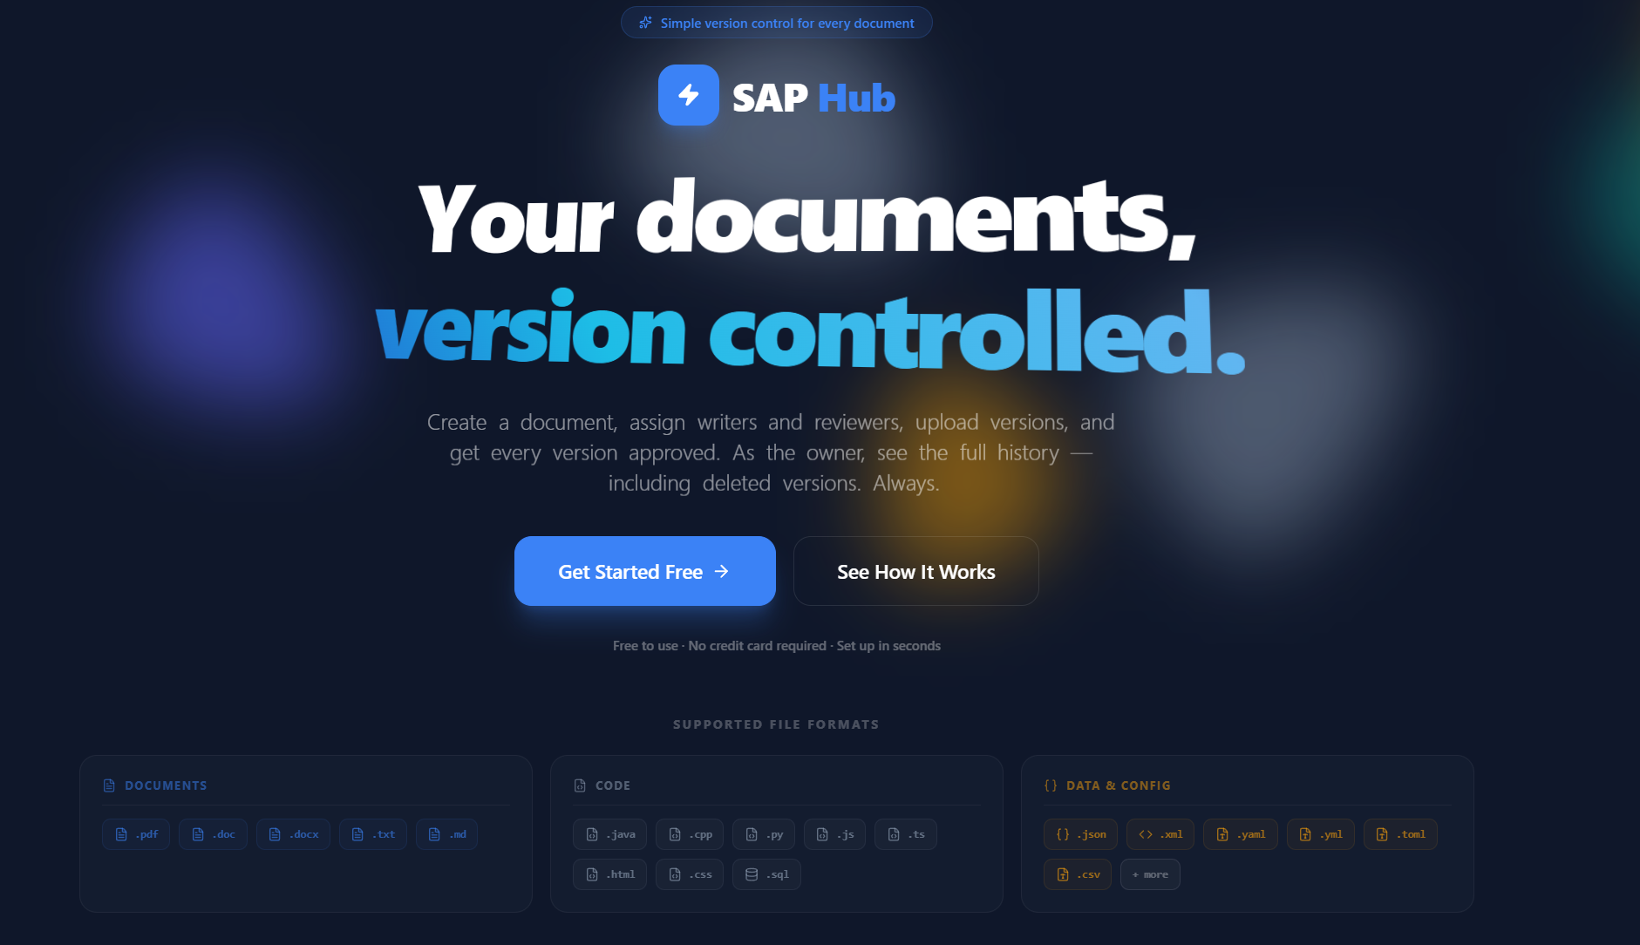
Фигура 2. Homepage
- Това е страницата, която всеки човек ще вижда, когато отвори сайта. В нея е описано какво прави сайта, как се ползва, какви роли има и всякакви въпроси и отговори, които може да се появят при използване. Когато потребителя не е в профила си Get Started бутона води към login, а ако има изчезва.

8.2 Регистрация и вход
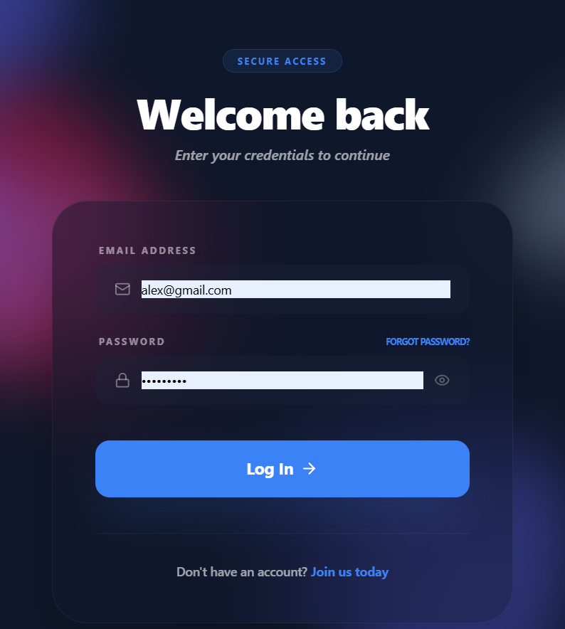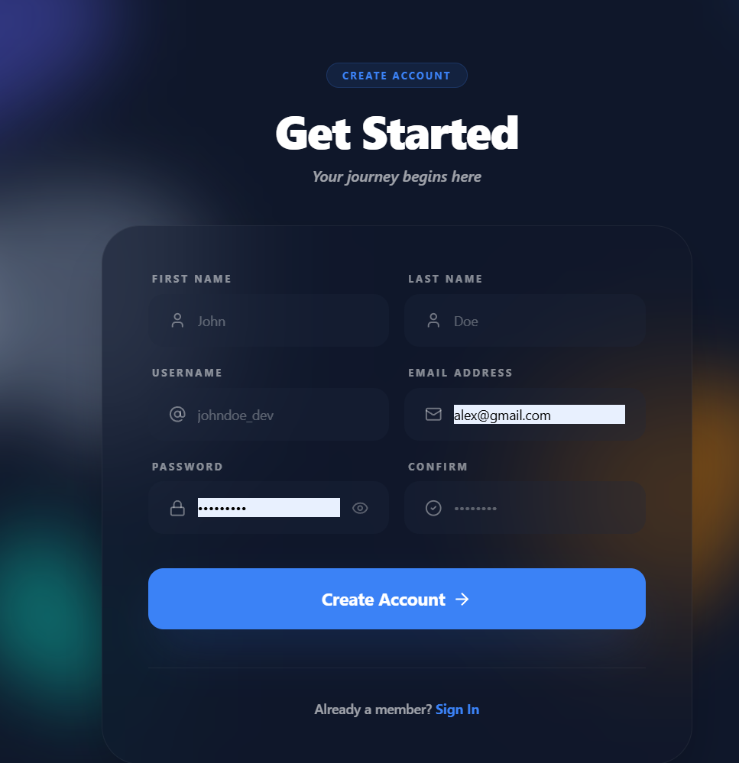
Фигура 3. Login and register
- Ако потребителя има профил, пише просто имейл и парола или автоматично се попълват, ако ги е запазил.
- За регистрация трябва да се попълнят име и фамилия, username, който е уникален за всеки, имейл адрес и парола 2 пъти. Username и email имат съответните проверки за уникалност. Полетата са задължителни.
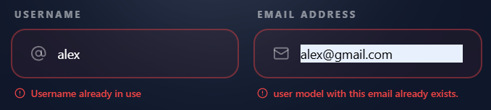
Фигура 4. Проверки за съществуващи имена и адрес
- След успешна регистрация backend връща access и refresh token.
- Frontend записва токените в localStorage и зарежда профила.

8.3 Профил
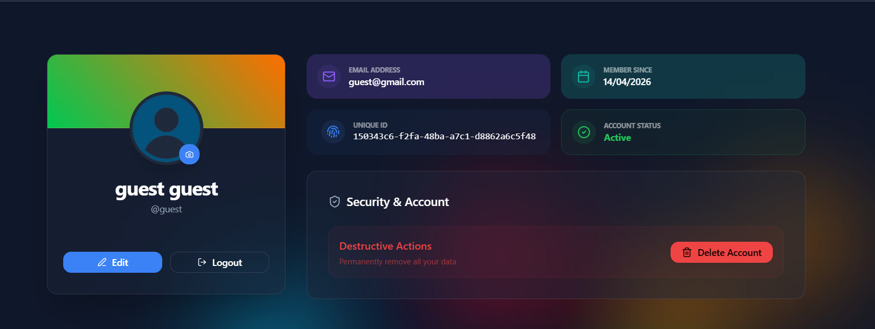
Фигура 5. Profile page
- От Navbar потребителят влиза в Profile чрез кликане на иконката/снимката.
- Може да редактира всички данни от регистрацията без имейла, като съответните проверки за уникалност и тук ги има.
- Може да редактира снимката на каквото поиска чрез линк.
- При смяна на парола се изисква стара парола.
- Потребителят може и да изтрие собствения си акаунт след потвърждение с парола.
- Изписва бадж на ролята под името, ако е различно от обикновен потребител

Фигура 6. Бадж за текуща роля на потребител

8.4 Създаване на документ
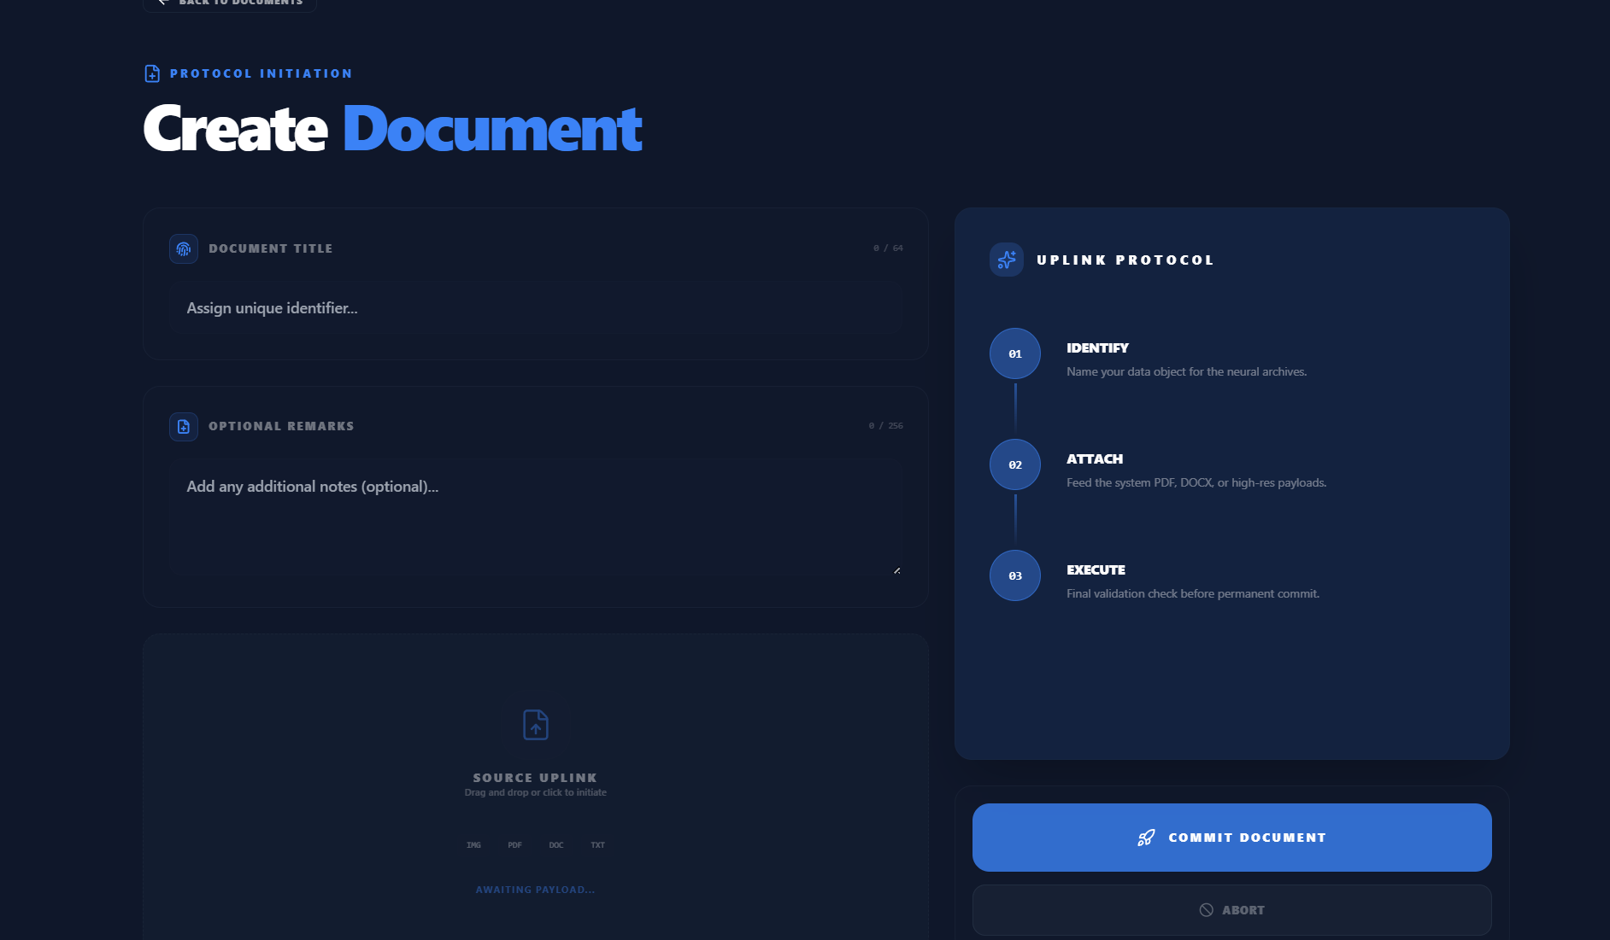
Фигура 7. Create document page
- Потребителят отваря от Navbar -> Documents -> New Document бутон.
- Въвежда title и optional remarks/content.
- Избира файл за качване.
- Frontend създава документа чрез POST /api/documents/.
- След това качва първата версия чрез POST /api/versions/document/<document_id>/.
- Създателят автоматично получава owner permission от тип DELETE.

8.5 Преглед на документи

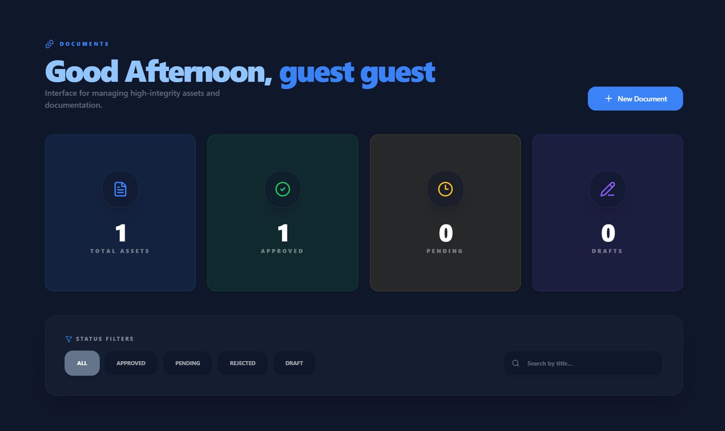
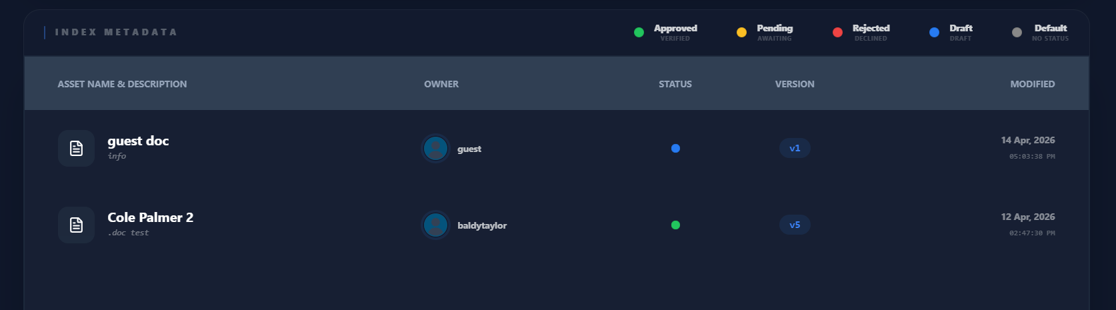
Фигура 8. Documents page
- В Documents страницата потребителят вижда документите, до които има достъп.
- За всеки документ се показва активната версия или последната достъпна версия, както и статус.
- Таблицата с документи може да се филтрира според статус.
- От таблицата може да се отвори document details

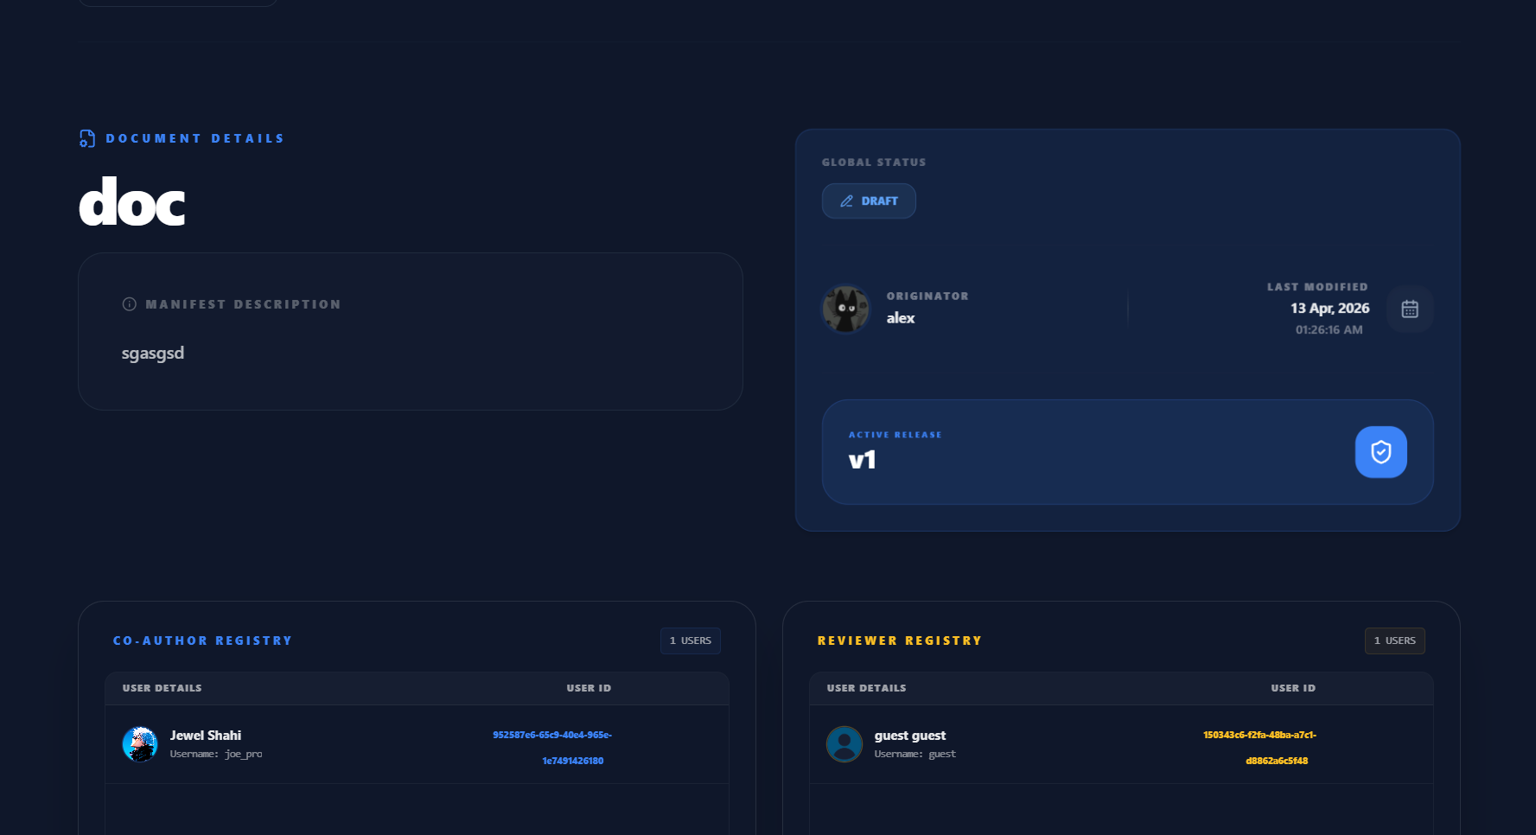
Фигура 9. Document details page

8.6 Качване на нова версия

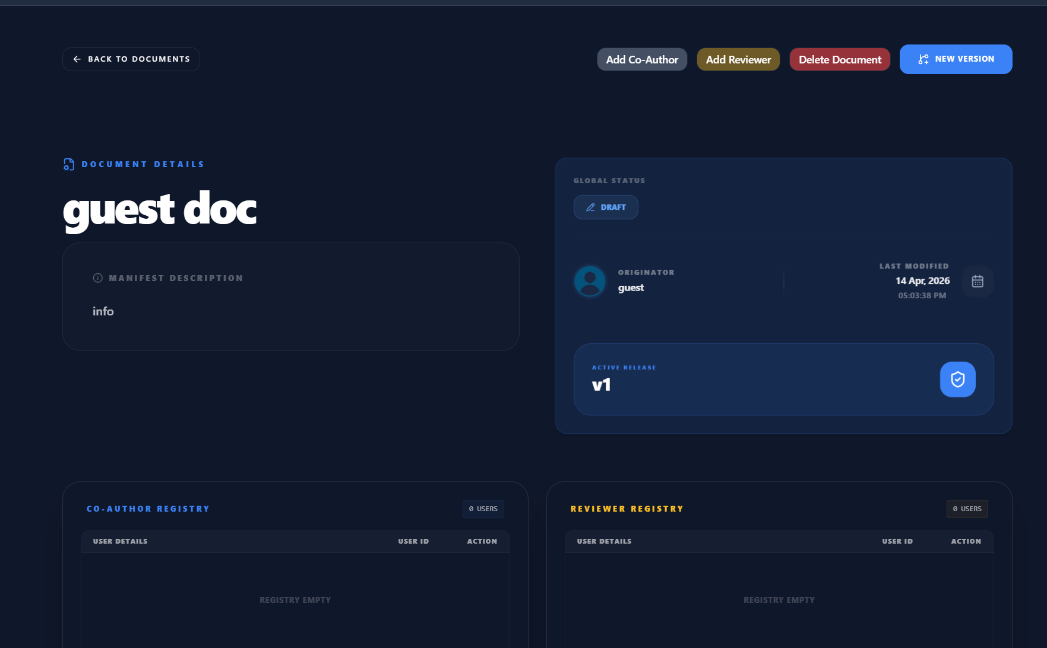
Фигура 10. Бутони за роли и версия в document details page
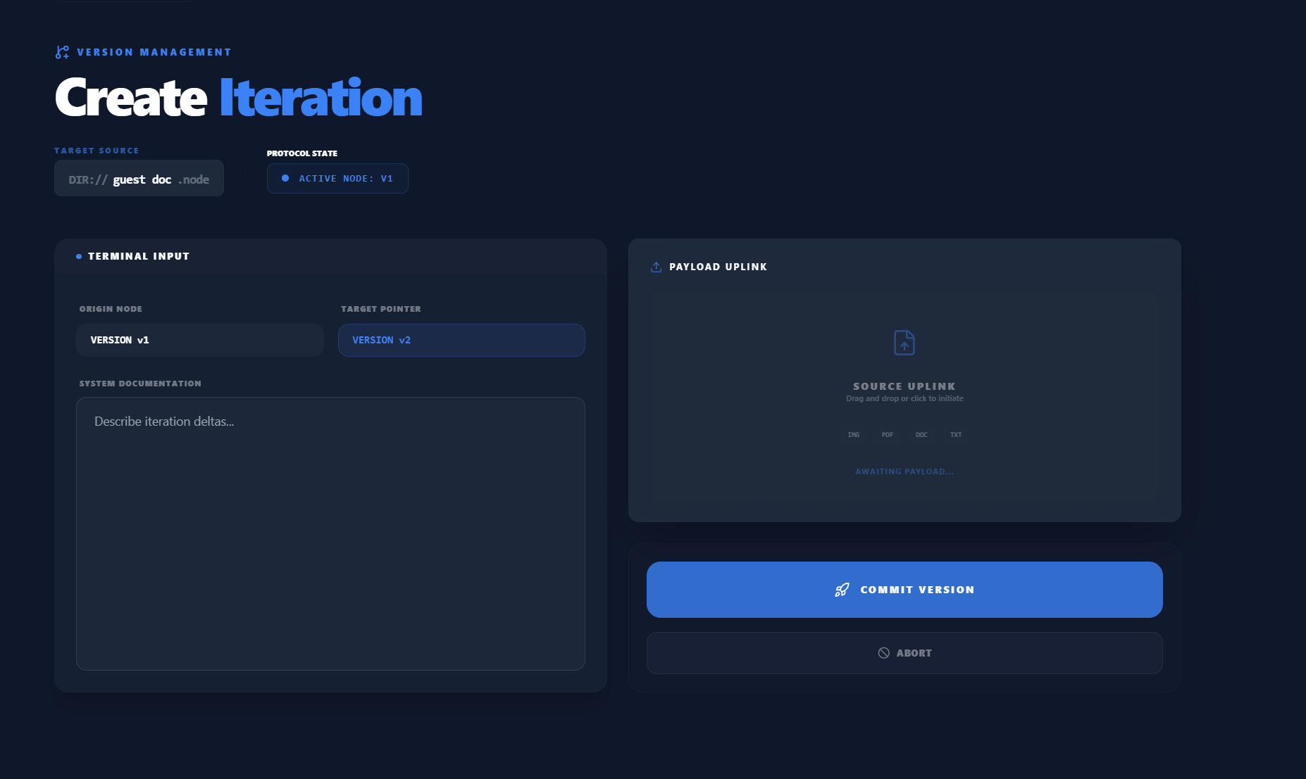
Фигура 11. Create new version page
- Owner или Co-author отваря конкретен документ.
- Избира New Version бутон.
- Качва нов файл и по избор content/описание.
- Backend създава нова версия с incremented version_number и parent_version към предходната версия.

8.7 Гледане на стари версии
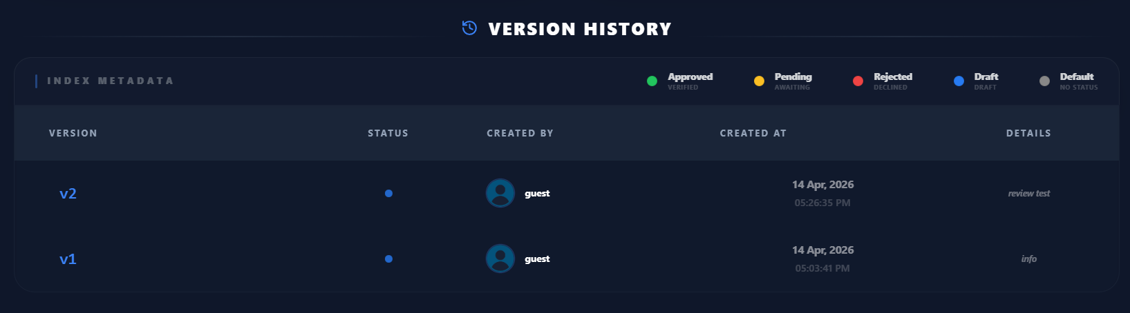
Фигура 12. Таблица за версии в document details page
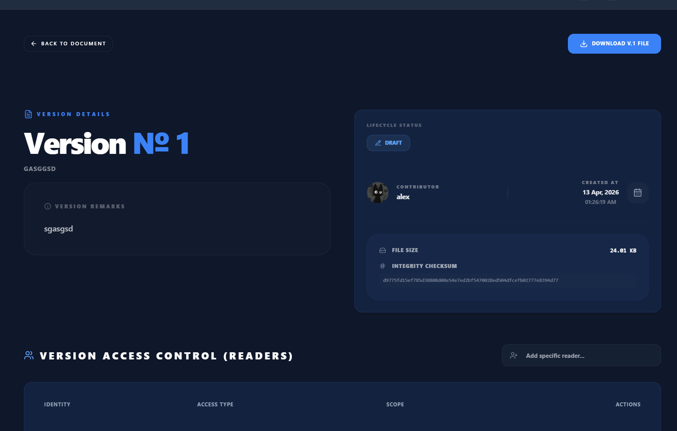
Фигура 13. View version page
- Oт страницата за document detail долу в таблицата са всички версии на документа
- При кликане на версията се отваря съответната такава, където са изписани старите детайли и опция за теглене на тази версия.

8.8 Споделяне и роли на документ
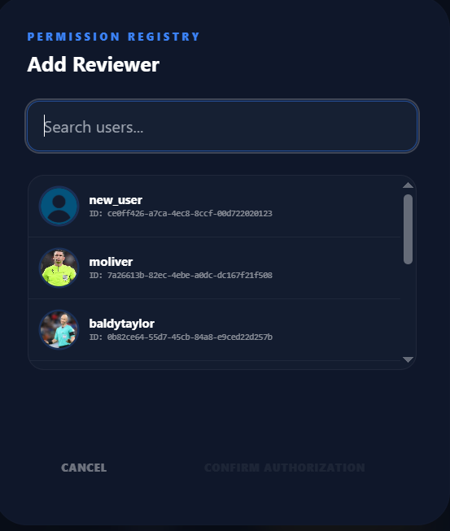
Фигура 14. Add reviewer меню
- Owner отваря Document Details -> add co-author/add reviewer.
- Търси потребител по username/email.
- Избира роля: READ, WRITE или APPROVE.
- Системата създава или обновява permission record.
- Поканеният потребител получава notification за новия достъп.

8.9 Работа като Reader
- Reader вижда документа и версиите му.
- Няма право да качва нови версии, да редактира метаданни или да трие документа.

8.10 Работа като Co-author
- Co-author вижда документа и версиите му.
- Може да качва нови версии.
- Може да редактира метаданни според write permission логиката.

8.11 Работа като Reviewer
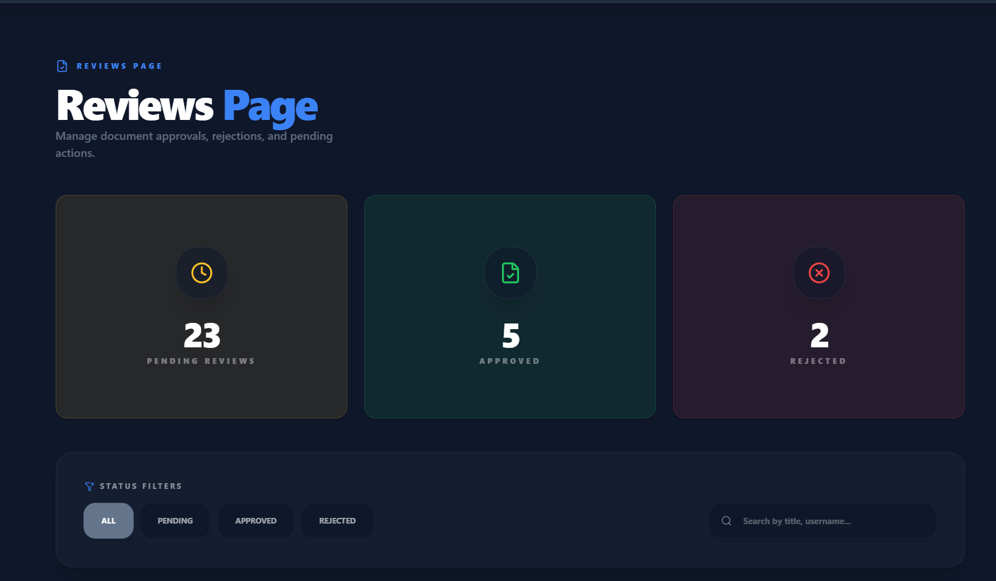
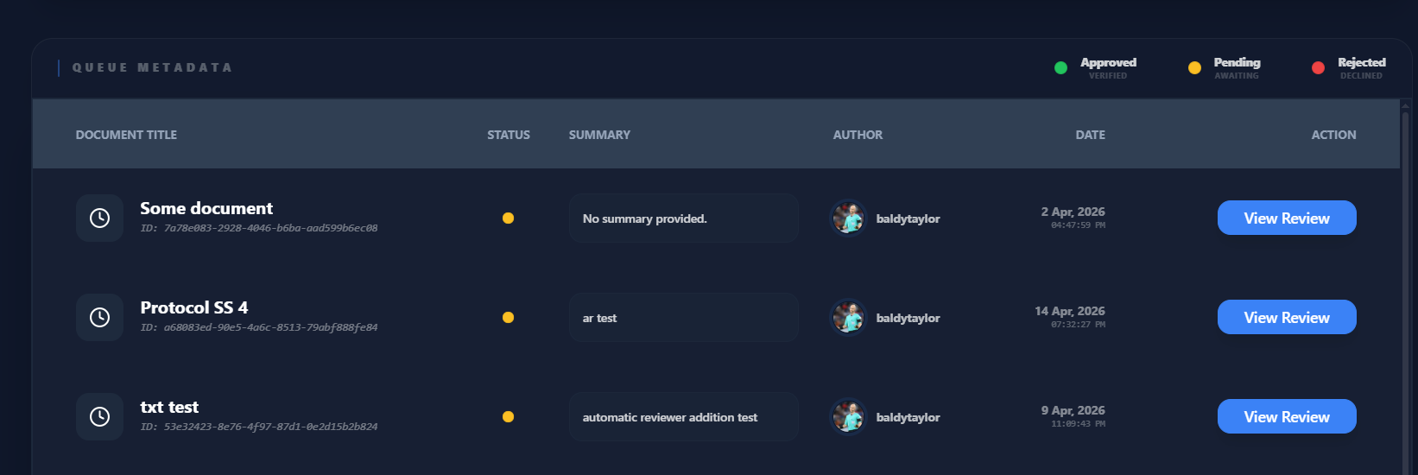
Фигура 15. Reviews page
- Reviewer получава review задача за конкретна версия.
- Отваря спеицифчно ревщ чрез View Review.
- Преглежда новата версия и при налична parent_version може да използва diff.
- Одобрява или отхвърля версията.
- Има поле за коментар на ревюто.
- Според файла показва стари и нови промени ред по ред-> за not supported файлове показва само file size
- При approve версията става активна версия за документа.
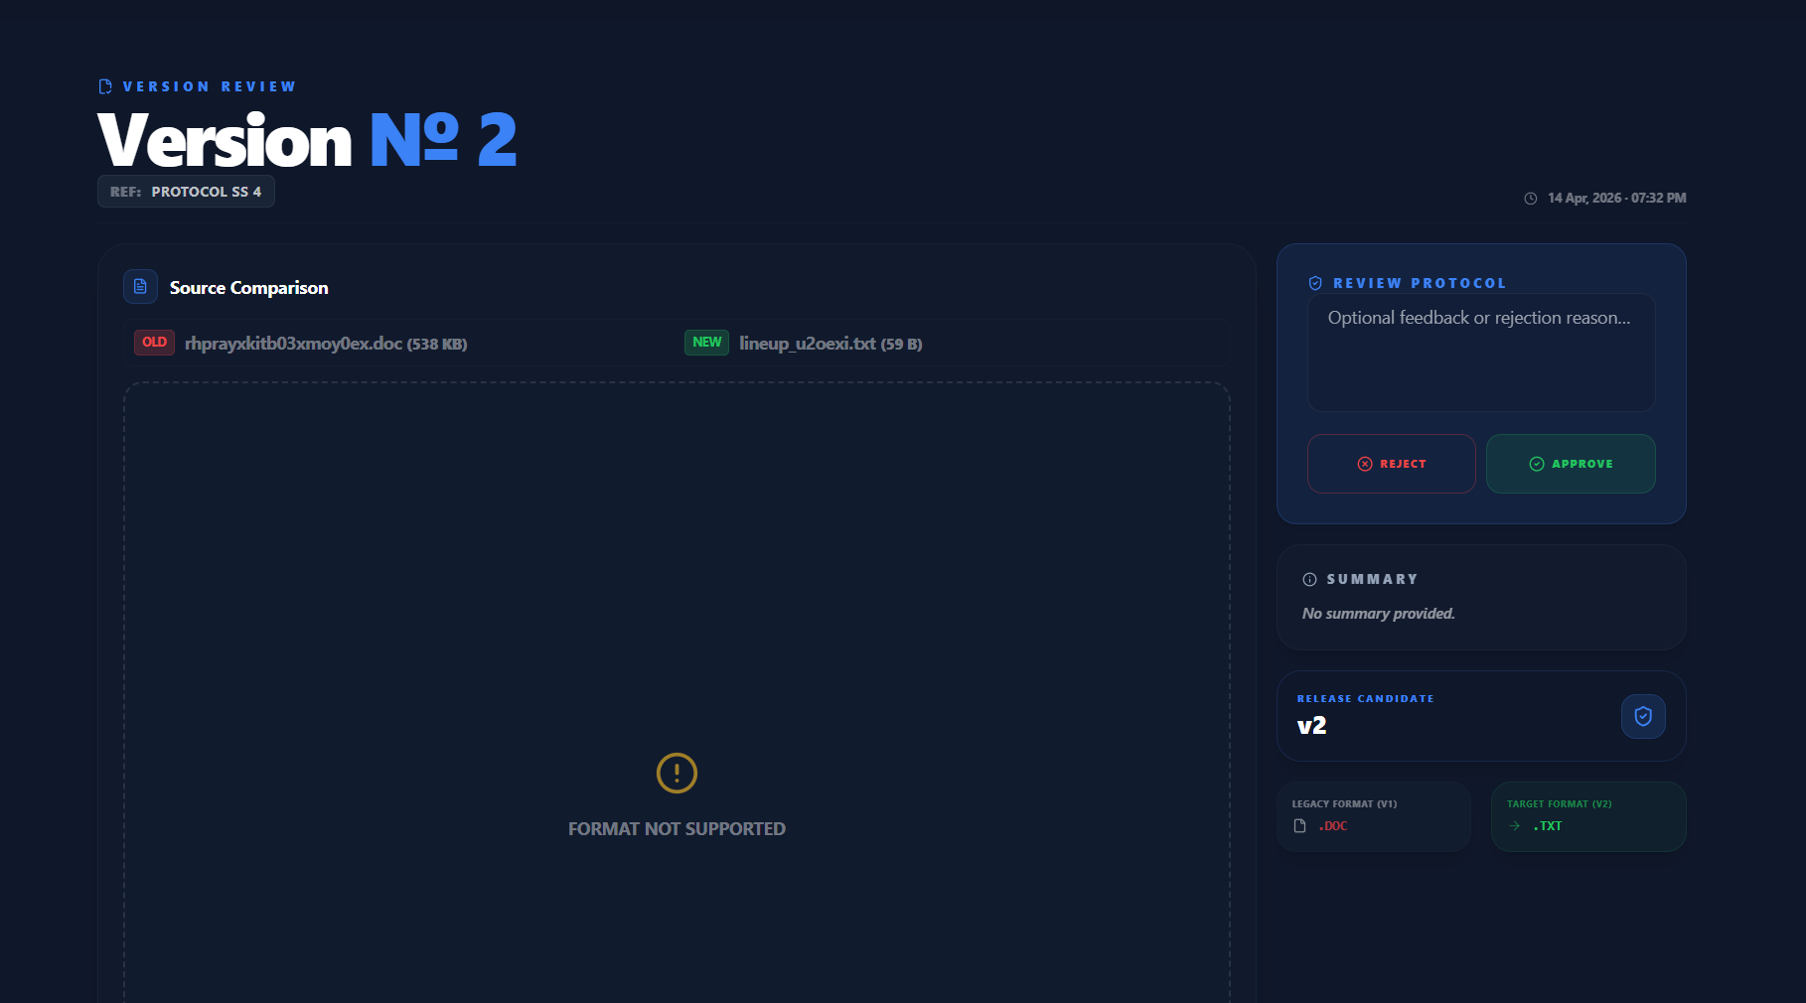
Фигура 16. Version review page

8.12 Известия
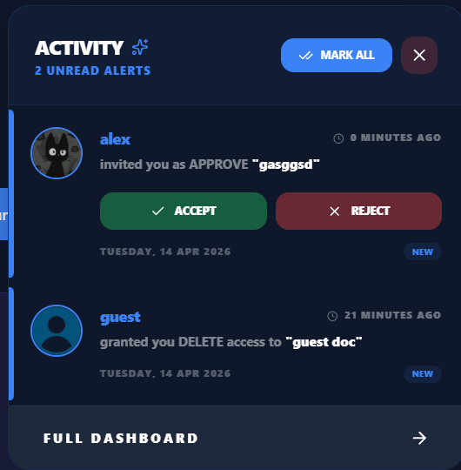
Фигура 17. Notifications menu and button
- Потребителят вижда unread badge в Navbar.
- Може да отвори dropdown с последните известия.
- Може да маркира конкретно известие като прочетено, да изтрие известие или да маркира всички като прочетенo.
- Може да отвори страницата за всички известия.
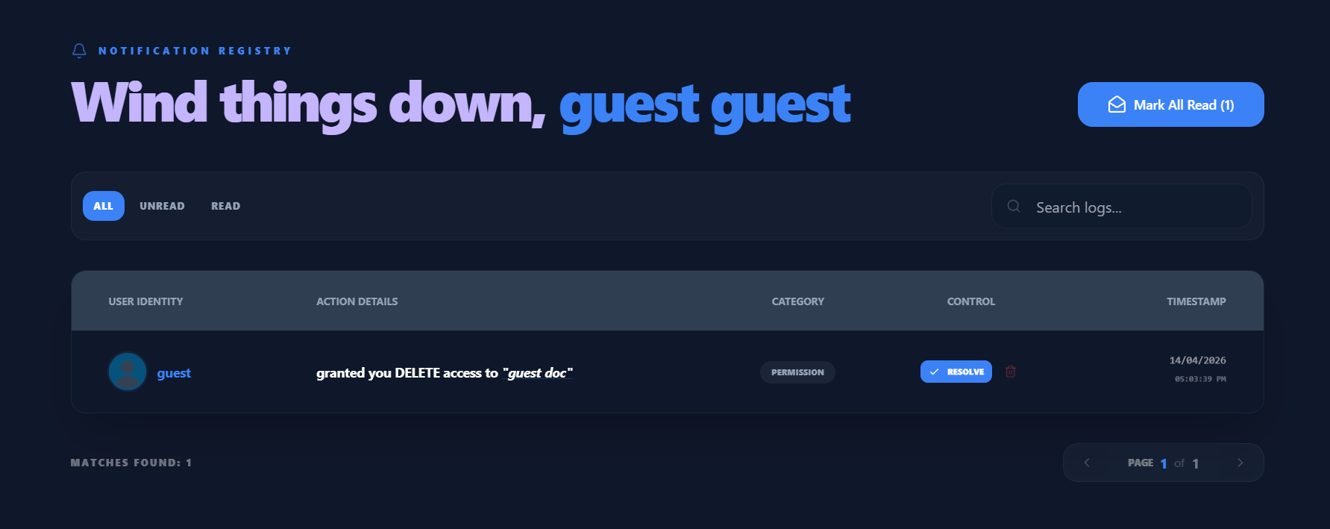
Фигура 18. Notifications page

8.13 Управление на потребители (Staff/Admin)
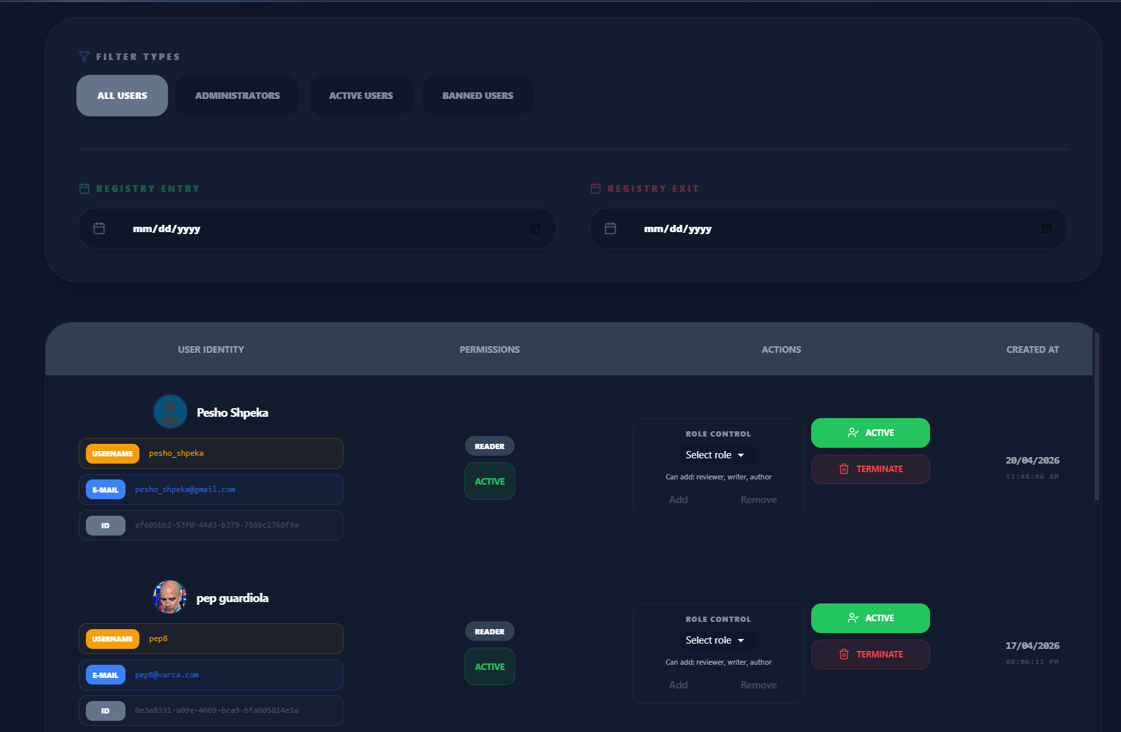
Фигура 19. Users page
- Staff/Superuser отваря Users.
- Отново има unauthorized access check.
- Може да филтрира потребители по търсене, статус и дата.
- Може да активира/деактивира потребители, без да деактивира себе си.
- Staff не може да променя други staff или superuser акаунти.
- Staff може да изтрива normal users след потвърждение с парола.

8.14 Управление на admin права (Superuser)
- Superuser може да дава или отнема is_staff през toggle-admin endpoint.
- Изисква се парола на superuser.
- Superuser не може да променя собствения си admin статус през този endpoint.

8.15 Audit log
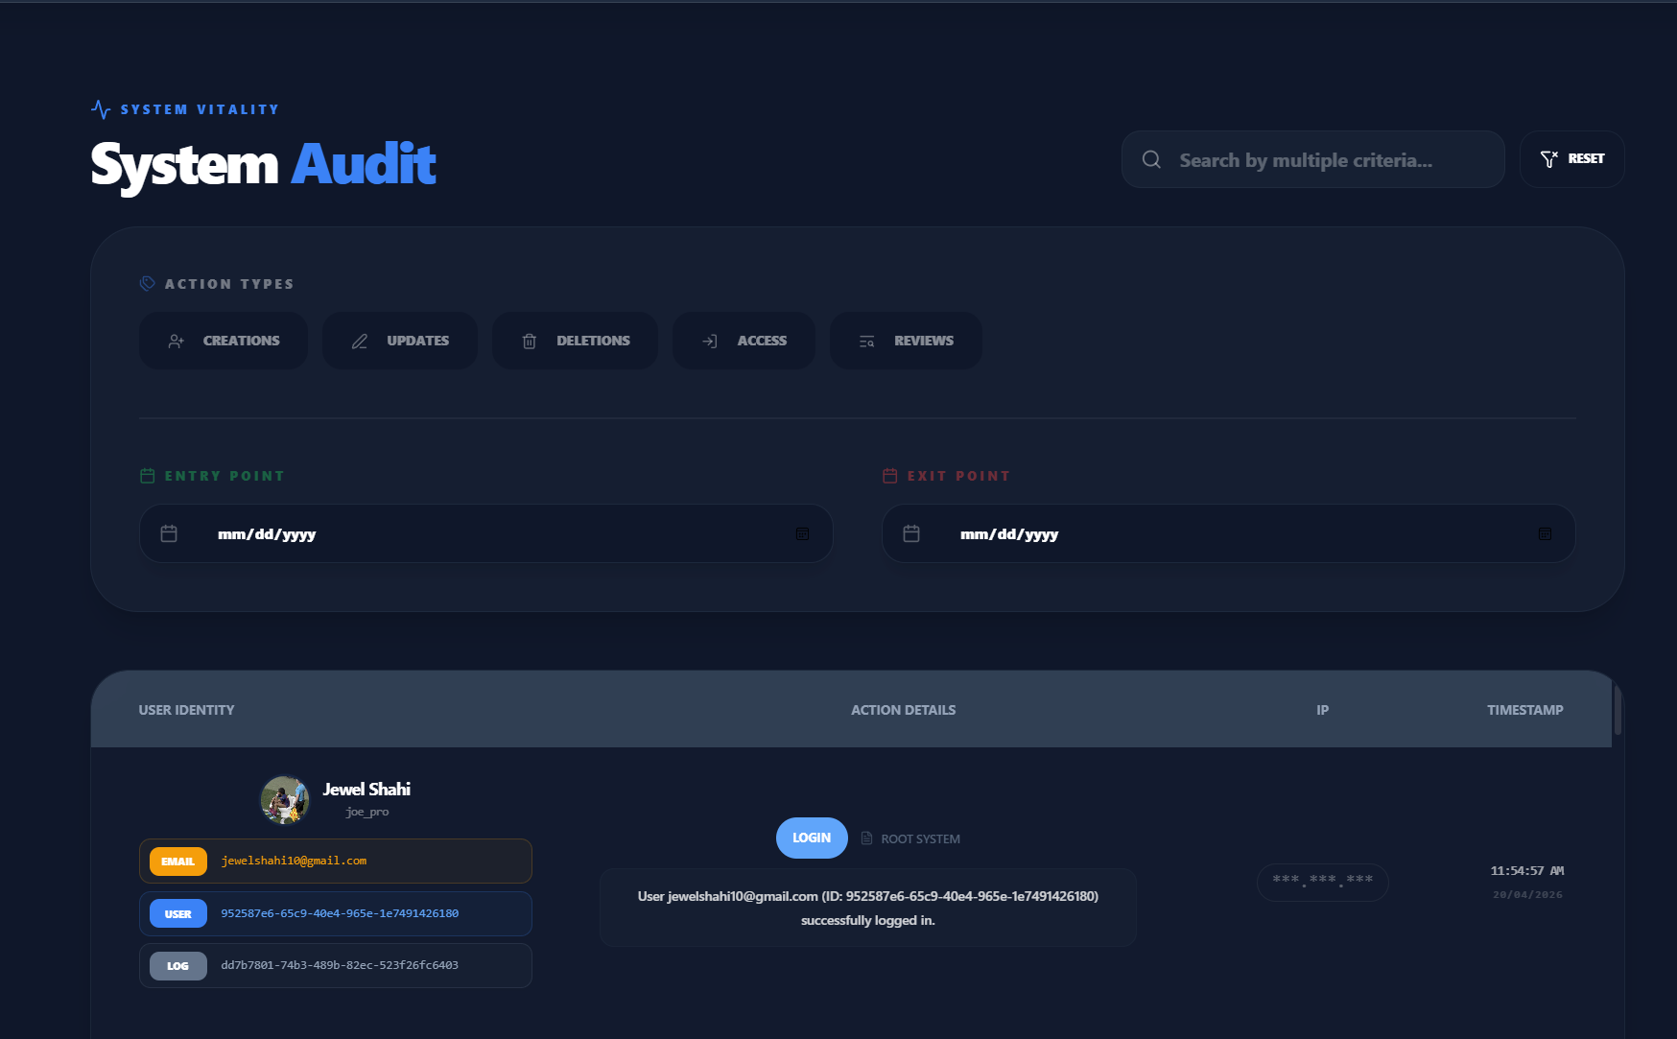
Фигура 20.Audit page
- Администраторът отваря Audit Log, има защита за unauthorized access.
- Може да филтрира по action, user, date range и search text.
- Вижда кой потребител какво действие е извършил и кога, напр Login, create, update, review etc.

8.16 Navbar и Footer
Фигура 21. Navbar
- Navbar се променя според ролята -> появят се бутони за страници, които обикновен потребител няма.
- Там е бутонът за светла или тъмна тема
- Има бърз бутон за Log out
- Footer съдържа обща информация за сайта като социални мрежи, линкове към документации и имейл за поддръжка

9. Как се билдва и стартира приложението

9.1 Backend build / run
- Изисквания: Python 3.x, PostgreSQL база или DATABASE_URL към Neon, достъп до Cloudinary.
- Създава се .env файл в backend root с DATABASE_URL, CLOUDINARY_URL и SECRET_KEY.
- Инсталират се зависимостите: pip install -r requirements.txt.
- Изпълняват се миграции: python manage.py migrate.
- Събират се static файловете: python manage.py collectstatic --no-input.
- Стартиране за development: python manage.py runserver.
- В архива има build.sh, който изпълнява install + collectstatic + migrate.

9.2 Frontend build / run
- Изисквания: Node.js и npm.
- Инсталиране на зависимости: npm install или npm ci.
- Development сървър: npm run dev.
- Production build: npm run build.
- Preview на build: npm run preview.

9.3 Настройка на базата
- Системата е ориентирана към PostgreSQL.
- В settings.py DATABASES се чете през DATABASE_URL с ssl_require=True.
- При test режим Django преминава към in-memory SQLite.
- SQL dump файлът my_app_db.sql може да се използва като справка за схемата.

9.4 Хостване
- Сайтът е достъпен за всеки на https://sap-hub.vercel.app/

